COMUNICADO DE PRENSA
Santiago, 24 de mayo de 2013
Acceso gratuito del 18 al 26 de mayo
El Museo Histórico Nacional celebra con diversas actividades el Día del Patrimonio Cultural
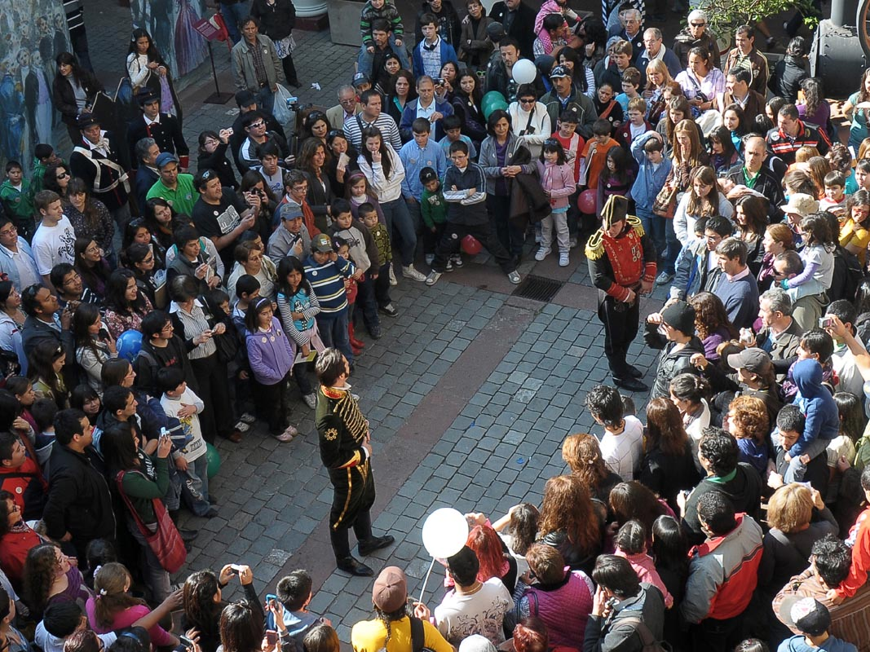
Celebración del Día del Patrimonio Cultural en el Museo Histórico Nacional, 27 de mayo de 2012
- El domingo 26 de mayo el Museo Histórico Nacional celebrará el Día del Patrimonio Cultural con diversas actividades gratuitas para la familia, e invitando a la comunidad a visitar la exhibición permanente y la exposición temporal Marcos Chamudes, fotógrafo.
- La programación para esta edición contará con la colaboración de la Embajada del Perú en Chile y ofrecerá juegos tradicionales chilenos, música y baile peruana y chilena, estaciones de anécdotas históricas a cargo del Departamento Educativo y la apertura de la Biblioteca.
- El Museo abrirá de forma gratuita sus puertas entre el sábado 18 y el 26 de mayo, en el marco de la celebración del Día Internacional de los Museos y el Día del Patrimonio Cultural.
El Museo Histórico Nacional ha sido una de las instituciones más visitadas en las últimas versiones del Día del Patrimonio Cultural, y en esta nueva jornada ofrece una alternativa atractiva y significativa para invitar al público asistente a aprender sobre la historia del país y generar conversaciones entre las comunidades y el Museo respecto a lo que se propone como “lo nacional”. Es una oportunidad para que el público acceda al conocimiento, pero también para que se sienta partícipe en la interpretación que el Museo propone.
El Día del Patrimonio Cultural es una instancia ciudadana de celebración y reflexión en torno a nuestra herencia cultural, que desde 2000 se ha establecido como una de las principales actividades culturales. Organizada por el Consejo de Monumentos Nacionales, la temática de este año será Patrimonio y Territorio, siendo una invitación a reflexionar sobre cómo ocupamos, construimos y transformamos nuestro territorio.
Además, este año el Museo abrirá de forma gratuita sus puertas desde el 18 de mayo (Día Internacional de los Museos) y hasta el 26 de mayo (Día del Patrimonio Cultural).
Actividades del Museo Histórico Nacional en el Día del Patrimonio Cultural
A través del guión del Museo se revelan formas de vida en el territorio nacional desde los primeros habitantes hasta 1973, las cuales permiten a los visitantes reconocer la historia del país y su identidad, tal como establece la misión del Museo Histórico Nacional. En el Día del Patrimonio, el Museo propone atractivas actividades que tengan conexión con las temáticas y objetos desplegados a través de la exhibición permanente, pero buscando, que el visitante pase de ser sólo un receptor de la información a ser un interlocutor.
Al interior del Museo los visitantes no se encontrarán a solas con los objetos, sino que habrá mediadores distribuidos en ambos pisos. Instalados en estaciones, diversas personas relatarán anécdotas relacionadas con un objeto particular, ofreciendo la posibilidad de que los visitantes conozcan el valor de los objetos como reveladores de historias y formas de vida. De esta forma, y bajo el título Una historia por contar, los objetos y sus secretos, el público podrá iniciar una conversación con el o la mediadora. Habrá dos turnos, uno de mañana y otro de tarde, de 11:00 a 13:00 h, y de 15:00 a 17:30 h.
También habrá actividades en el Patio Colonial, lugar clave en el Día del Patrimonio, que se convierte en un espacio de reunión de la comunidad y un puente entre la Plaza de Armas y las colecciones del Museo. Durante la mañana, entre las 11:00 y las 13:00 h, habrá juegos tradicionales chilenos con la colaboración de un especialista del Sindicato de Folkloristas de Chile, el Sr. Pedro Valenzuela. A través de esta actividad invitaremos a los visitantes infantiles a explorar nuestra identidad campesina a través de una experiencia de participación en el juego. Durante la tarde, de 15:30 a 17:30 h, habrá música y bailes chilenos y peruanos a cargo de los grupos folklóricos Los Chenitas de San Bernardo e Inti Quilla del Perú, los cuales crearán un diálogo de expresiones culturales, que pese a pertenecer a países distintos, permiten reconocer influencias compartidas que revelan un pasado y un presente común.
Esta actividad cobra una especial importancia en el marco de la celebración del Día del Patrimonio, que este año se celebra bajo el título Patrimonio y Territorio. En esta versión, el Museo propone una reflexión acerca la diversidad cultural en nuestro país hoy, considerando que en las salas del Museo Histórico Nacional se puede ver el pasado Pre-hispánico y Colonial compartido entre ambos territorios, junto a las múltiples conexiones que ocurrieron durante la Independencia y la vida republicana. Advirtiendo el gran número de peruanos inmigrantes en Santiago, y teniendo en cuenta que su punto de encuentro se establece en la Plaza de Armas, presentar su bagaje cultural mediante su música y baile es un primer punto de acercamiento entre el Museo Histórico Nacional y los inmigrantes latinoamericanos que aportan a la discusión acerca de qué es lo nacional hoy, generando una serie de preguntas acerca de nuestra identidad.
El grupo folklórico Los Chenitas de San Bernardo nace en 1964 con el fin de difundir la cultura folklórica infantil. Integrado por 85 niños con edades comprendidas entre 4 y 17 años, actuado en buena parte del territorio chileno, además de haber recorrido otros países de América e incluso de Europa bajo la dirección de Elena Valdivia Silva.
La Asociación Cultural Folklórica Inti Quilla del Perú es una asociación compuesta por peruanos y chilenos. Fue fundada hace diez años con el objetivo de promover y difundir el folklore peruano y lograr la integración de la población peruana con la chilena, dando a conocer la cultura y el folklore típicos peruanos.
La Biblioteca abrirá sus puertas durante el Día del Patrimonio, y entre las 10:00 y las 14:00 h habrá una muestra de libros para los visitantes, que facilitará que los asistentes tengan la oportunidad de conocer y hojear 8 ejemplares destacados de nuestra biblioteca patrimonial.
Calendario de actividades
Biblioteca
- 10:00-14:00 Muestra de libros
Patio Colonial
- 11:00-13:00 Juegos tradicionales chilenos
- 15:30-17:30 Música y baile de Perú y Chile
Exposición permanente
- 11:00-13:00 y 15:00-17:30 Una historia por contar, los objetos y sus secretos Estaciones de anécdotas históricas en formato de cápsulas de dos minutos a cargo del Departamento Educativo
Museo Histórico Nacional (MHN)
Abierto de martes a domingo de 10:00 h a 18:00 h en horario continuado. El valor es de $600 adulto y $300 tercera edad y estudiantes. Escolares gratis. Estudiantes de enseñanza básica y media de educación de adultos, profesores, alumnos de entidades ejecutoras o pertenecientes a la campaña “Contigo Aprendo” que concurran en delegación y menores de 6 años acompañados por estudiantes que cursen educación de adultos, gratis. Los domingos la entrada es liberada.

Raquel Abella López
Encargada de Prensa y Comunicaciones
Teléfono: (+56 2) 24117068
Correo electrónico: raquel.abella@mhn.cl

Visítanos en
www.museohistoriconacional.cl
http://www.facebook.com/museohistoriconacional
http://www.facebook.com/lahoradelmuseo

